阳极分公司焙烧车间党支部
精准发力破解生产难题
为深入落实公司党委“两服务、两提升”专项活动要求，阳极分公司焙烧车间党支部坚持问题导向，以党建引领破解生产瓶颈难题，将党建优势转化为推动生产的实际效能。
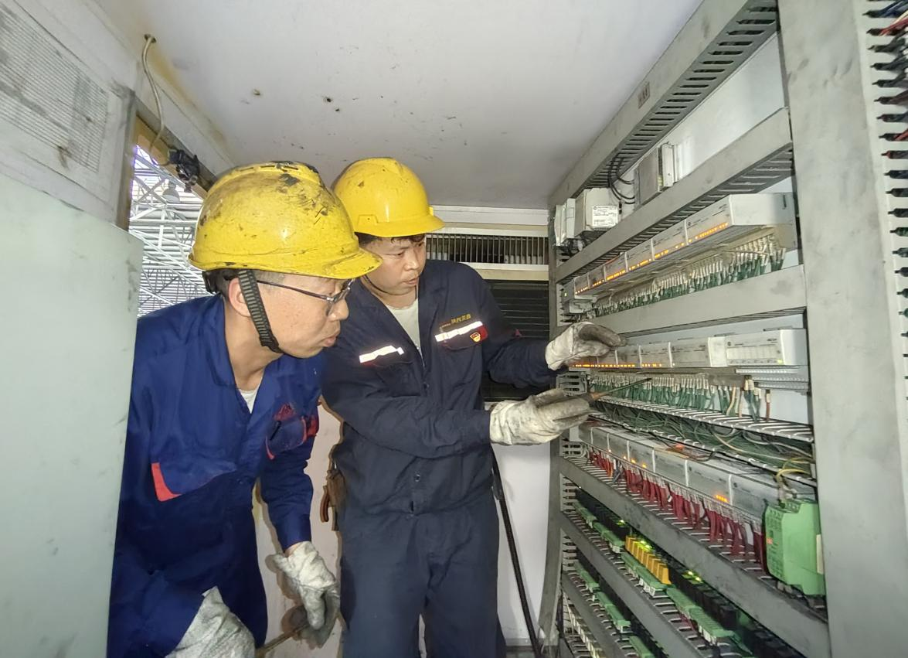
多功能天车作为车间核心关键设备，1#、3#多功能天车长期受“通讯频繁中断”问题困扰。党支部迅速组织党员技术骨干成立专项攻关小组，通过现场检测排查、与操作工和维修工面对面分析交流，精准锁定故障根源—原有PLC系统采用的DH485+通讯模式抗干扰能力弱，高温潮湿环境下故障频发，不仅影响生产效率还存在一定安全隐患。针对这一“卡脖子”难题，攻关小组牵头制定技术改造方案，统筹协调资源，实施推进通讯系统全面升级改造。改造中，将原有通讯模块升级为高速稳定、抗干扰能力更强的ETHERNETTCP/IP协议，同步更换屏蔽网线，并对主控模块及程序进行优化，从根本上解决了通讯中断问题，大幅提升了设备运行可靠性。
此次技术改造工作是焙烧车间党支部推动“两服务、两提升”专项活动走深走实的生动实践。下一步，车间党支部将继续以技术攻坚为抓手，把服务生产落实到具体行动中，为完成全年目标任务奠定基础。

投稿人：高斌
2025年9月24日

